中考冲刺：阅读理解型问题—知识讲解（基础）
责编：常春芳
【中考展望】
阅读理解型问题在近几年的全国中考试题中频频“亮相”，应该特别引起我们的重视. 它由两部分组成：一是阅读材料；二是考查内容．它要求学生根据阅读获取的信息回答问题．提供的阅读材料主要包括：一个新的数学概念的形成和应用过程，或一个新的数学公式的推导与应用，或提供新闻背景材料等．考查内容既有考查基础的，又有考查自学能力和探索能力等综合素质的．这类问题一般文字叙述较长，信息量较大，内容丰富，超越常规，源于课本，又高于课本，各种关系错综复杂，不仅能考查同学们阅读题中文字获取信息的能力，还能考查同学们获取信息后的抽象概括能力、建模能力、决策判断能力等.同时，更能够综合考查同学们的数学意识和数学综合应用能力.

【方法点拨】
题型特点：先给出一段材料，让学生理解，再设立新的数学概念，新概念的解答可以借鉴前面材料的结论或思想方法．
解题策略：从给的材料入手，通过理解分析本材料的内容，捕捉已知材料的信息，灵活应用这些信息解决新材料的问题．
解决阅读理解问题的关键是要认真仔细地阅读给定的材料，弄清材料中隐含了什么新的数学知识、结论，或揭示了什么数学规律，或暗示了什么新的解题方法，然后依题意进行分析、比较、综合、抽象和概括，或用归纳、演绎、类比等进行计算或推理论证，并能准确地运用数学语言阐述自己的思想、方法、观点．展开联想，将获得的新信息、新知识、新方法进行迁移，建模应用，解决题目中提出的问题.
阅读理解题一般可分为如下几种类型：
(1)方法模拟型——通过阅读理解，模拟提供材料中所述的过程方法，去解决类似的相关问题；
(2)判断推理型——通过阅读理解，对提供的材料进行归纳概括；按照对材料本质的理解进行推理，作出解答；
(3)迁移发展型——从提供的材料中，通过阅读，理解其采用的思想方法，将其概括抽象成数学模型去解决类同或更高层次的另一个相关命题．

【典型例题】

类型一、阅读试题提供新定义、新定理，解决新问题
1．阅读材料：
例：说明代数式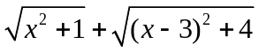的几何意义，并求它的最小值．
解：=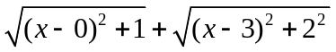，
如图，建立平面直角坐标系，点P（x，0）是x轴上一点，
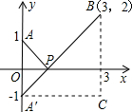
则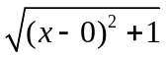可以看成点P与点A（0，1）的距离，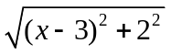可以看成点P与点B（3，2）的距离，所以原代数式的值可以看成线段PA与PB长度之和，它的最小值就是PA+PB的最小值．
设点A关于x轴的对称点为A′，则PA=PA′，因此，求PA+PB的最小值，只需求PA′+PB的最小值，而点A′、B间的直线段距离最短，所以PA′+PB的最小值为线段A′B的长度．为此，构造直角△A′CB，因为A′C=3，CB=3，所以A′B=3，即原式的最小值为3．
根据以上阅读材料，解答下列问题：
（1）代数式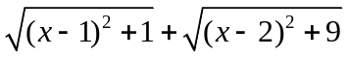的值可以看成平面直角坐标系中点P（x，0）与点A（1，1）、点B 的距离之和．（填写点B的坐标）
（2）代数式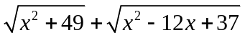的最小值为 ．
【思路点拨】
（1）先把原式化为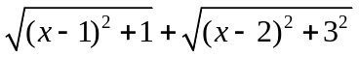的形式，再根据题中所给的例子即可得出结论；
（2）先把原式化为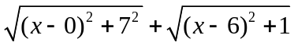的形式，故得出所求代数式的值可以看成平面直角坐标系中点P（x，0）与点A（0，7）、点B（6，1）的距离之和，然后在坐标系内描出各点，利用勾股定理得出结论即可．
【答案与解析】
解：（1）∵原式化为的形式，
∴代数式的值可以看成平面直角坐标系中点P（x，0）与点A（1，1）、点B（2，3）的距离之和，
故答案为（2，3）；
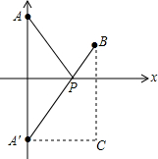
（2）∵原式化为的形式，
∴所求代数式的值可以看成平面直角坐标系中点P（x，0）与点A（0，7）、点B（6，1）的距离之和，
如图所示：设点A关于x轴的对称点为A′，则PA=PA′，
∴PA+PB的最小值，只需求PA′+PB的最小值，而点A′、B间的直线段距离最短，
∴PA′+PB的最小值为线段A′B的长度，
∵A（0，7），B（6，1）
∴A′（0，-7），A′C=6，BC=8，
∴A′B=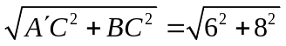=10，
故答案为：10．
【总结升华】
本题考查的是轴对称——最短路线问题，解答此题的关键是根据题中所给给的材料画出图形，再利用数形结合求解．

类型二、阅读试题信息，归纳总结提炼数学思想方法
2．阅读材料：
（1）对于任意两个数a、b的大小比较，有下面的方法：
当a-b＞0时，一定有a＞b；
当a-b=0时，一定有a=b；
当a-b＜0时，一定有a＜b．
反过来也成立．因此，我们把这种比较两个数大小的方法叫做“求差法”．
（2）对于比较两个正数a、b的大小时，我们还可以用它们的平方进行比较：
∵a²-b²=（a+b）（a-b），a+b＞0，
∴（a²-b²）与（a-b）的符号相同.
当a²-b²＞0时，a-b＞0，得a＞b；
当a²-b²=0时，a-b=0，得a=b；
当a²-b²＜0时，a-b＜0，得a＜b.
解决下列实际问题：
（1）课堂上，老师让同学们制作几种几何体，张丽同学用了3张A4纸，7张B5纸；李明同学用了2张A4纸，8张B5纸．设每张A4纸的面积为x，每张B5纸的面积为y，且x＞y，张丽同学的用纸总面积为W₁，李明同学的用纸总面积为W₂．回答下列问题：
①W₁= （用x、y的式子表示）；
W₂= （用x、y的式子表示）；
②请你分析谁用的纸面积更大．
（2）如图1所示，要在燃气管道l上修建一个泵站，分别向A、B两镇供气，已知A、B到l的距离分别是3km、4km（即AC=3km，BE=4km），AB=xkm，现设计两种方案：
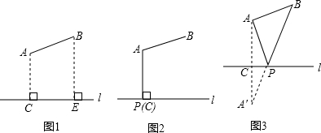
方案一：如图2所示，AP⊥l于点P，泵站修建在点P处，该方案中管道长度a₁=AB+AP．
方案二：如图3所示，点A′与点A关于l对称，A′B与l相交于点P，泵站修建在点P处，该方案中管道长度a₂=AP+BP．
①在方案一中，a₁= km（用含x的式子表示）；
②在方案二中，a₂= km（用含x的式子表示）；
③请你分析要使铺设的输气管道较短，应选择方案一还是方案二．

【思路点拨】
（1）①根据题意得出3x+7y和2x+8y，即得出答案；②求出W₁-W₂=x-y，根据x和y的大小比较即可；
（2）①把AB和AP的值代入即可；②过B作BM⊥AC于M，求出AM，根据勾股定理求出BM．再根据勾股定理求出BA′，即可得出答案；
③求出a₁²-a₂²=6x-39，分别求出6x-39＞0，6x-39=0，6x-39＜0，即可得出答案．
【答案与解析】
（1）解：①W₁=3x+7y，W₂=2x+8y，
故答案为：3x+7y，2x+8y．
②解：W₁-W₂=（3x+7y）-（2x+8y）=x-y，
∵x＞y，
∴x-y＞0，
∴W₁-W₂＞0，
得W₁＞W_{2，}
所以张丽同学用纸的总面积更大．
（2）①解：a₁=AB+AP=x+3，
故答案为：x+3．
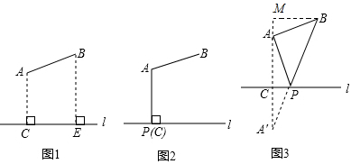

②解：过B作BM⊥AC于M，
则AM=4-3=1，
在△ABM中，由勾股定理得：BM²=AB²-1²=x²-1，
在△A′MB中，由勾股定理得：AP+BP=A′B=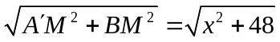，
故答案为：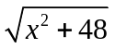．
③解：a₁²-a₂²=（x+3）²-（）²=x²+6x+9-（x²+48）=6x-39，
当a₁²-a₂²＞0（即a₁-a₂＞0，a₁＞a₂）时，6x-39＞0，解得x＞6.5，
当a₁²-a₂²=0（即a₁-a₂=0，a₁=a₂）时，6x-39=0，解得x=6.5，
当a₁²-a₂²＜0（即a₁-a₂＜0，a₁＜a₂）时，6x-39＜0，解得x＜6.5，
综上所述，
当x＞6.5时，选择方案二，输气管道较短，
当x=6.5时，两种方案一样，
当0＜x＜6.5时，选择方案一，输气管道较短．
【总结升华】
本题考查了勾股定理，轴对称——最短路线问题，整式的运算等知识点的应用，通过做此题培养了学生的计算能力和阅读能力，题目具有一定的代表性，是一道比较好的题目．

举一反三：
【变式】如图所示，正方形ABCD和正方形EFGH的边长分别为和，对角线BD、FH都在直线上，O₁、O₂分别是正方形的中心，线段O₁O₂的长叫做两个正方形的中心距．当中心O在直线 上平移时，正方形 EFGH也随之平移，在平移时正方形EFGH的形状、大小没有改变．
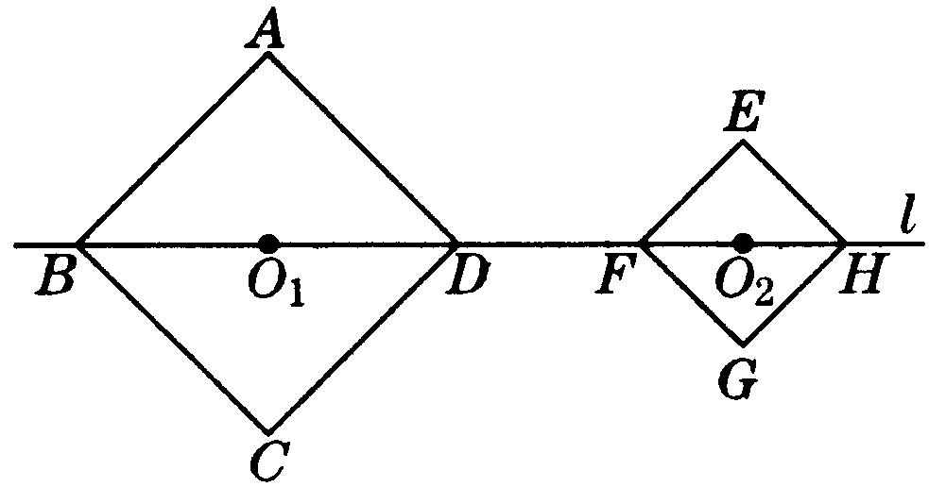
（1）计算：O₁D=_______，O₂F=______；
（2）当中心O₂在直线 上平移到两个正方形只有一个公共点时，中心距O₁ O₂ =_________.
（3）随着中心 O₂在直线 上的平移，两个正方形的公共点的个数还有哪些变化？并求出相对应的中心距的值或取值范围．（不必写出计算过程）
【答案】
（1）O₁D=2，O₂F=1；
（2）O₁ O₂ =3；
（3）当O₁ O₂＞3或0≤O₁ O₂＜1时，两个正方形无公共点；
当O₁ O₂=1时，两个正方形有无数个公共点；
当1＜O₁ O₂＜3时，两个正方形有2个公共点．

类型三、阅读相关信息，通过归纳探索，发现规律，得出结论
3．（2016•无锡一模）已知：如图正方形ABCD中，点E、F分别是边AB和BC上的点，且满足BE=CF．
（1）不用圆规，请只用不带刻度的直尺作图：在边CD和DA上分别作出点G和点H，使DG=AH=BE=CF（保留作图痕迹，不要求写作法）
（2）在（1）的条件下，当点E在AB边上的何处时，能使S_{四边形EFGH}：S_{四边形ABCD}=5：8，并说明理由．
（3）如图：正六边形ABCDEF中，点A′、B′、C′、D′、E′、F′分别是边AB、BC、CD、DE、EF、FA上的点，且AA′=BB′=CC′=DD′=EE′=FF′．
①设AA′：A′B=1：3，则S_{六边形A′B′C′D′E′F′}：S_{六边形ABCDEF}= ；
②设AA′：A′B=k，求S_{六边形A′B′C′D′E′F′}：S_{六边形ABCDEF}的值（用含k的代数式表示）．
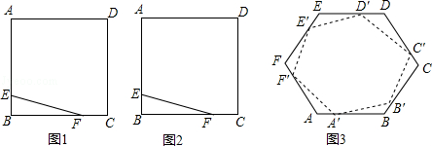
【思路点拨】
（1）根据正方形是中心对称图形作图即可；
（2）设BE=CF=x，根据勾股定理表示出EF，根据相似多边形的性质列出比例式，计算即可；
（3）①作B′H⊥AB交AB的延长线于H，设AA′=a，根据题意表示出A′B，利用三角函数的定义表示出B′H和BH，根据勾股定理求出A′B′，根据相似多边形的性质计算即可；
②设AA′=k，利用①的思路进行解答即可．
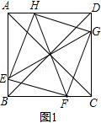
【答案与解析】
解：（1）如图1所示：DG=AH=BE=CF；
（2）设BE=CF=x，BC=y，则BF=y﹣x，
由勾股定理得，EF²=BE²+BF²=x²+（y﹣x）²=2x²﹣2xy+y²，
∵S_{四边形EFGH}：S_{四边形ABCD}=5：8，
∴（2x²﹣2xy+y²）：（y²）=5：8，
则2（）²﹣2×+=0，
解得，=，=，
∴当BE=AB或BE=AB时，S_{四边形EFGH}：S_{四边形ABCD}=5：8；
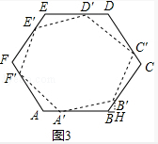
（3）①如图3，作B′H⊥AB交AB的延长线于H，
设AA′=a，则A′B=3a，AB=4a，B′B=a，
∵六边形ABCDEF为正六边形，
∴∠ABC=120°，
∴∠B′BH=60°，
∴BH=a，B′H=a，
∴A′B′==a，
∴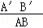=，
∴S_{六边形A′B′C′D′E′F′}：S_{六边形ABCDEF}=13：16，
故答案为：13：16；
②∵AA′：A′B=k，
∴设AA′=k，则A′B=1，
则BH=k，B′H=k，
∴A′B′==，AB=1+k，
∴S_{六边形A′B′C′D′E′F′}：S_{六边形ABCDEF}=（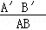）²=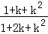．
【总结升华】
本题考查的是正方形和正六边形的性质以及全等三角形的判定和性质，掌握正方形是中心对称图形、正确求出正六边形的内角的度数、熟记锐角三角函数的定义是解题的关键．
举一反三：
【变式】（2015秋•邹城市期中）阅读材料
大数学家高新在上学时，曾经研究过这样一个问题：1+2+3+4+5+…+100=？经过研究，这个问题的一般性结论是：1+2+3+4+5+…+n=n（n+1），其中n是正整数．现在我们来研究一个类似的问题：1×2+2×3+3×4+4×5×…+n（n+1）=？
观察下面三个特殊的等式：
1×2=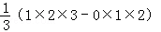．
2×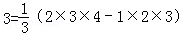．
3×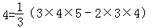．
如果将这三个等式的两边相加，你会有怎样的发现呢？
解决问题
要求：直接在横线上写出结果（式子或数值），不必写过程．
（1）将材料中的三个特殊的等式两边相加，可以得到：
1×2+2×3+3×4= ；
（2）探究并计算：
1×2+2×3+3×4+4×5+…+20×21= ；
1×2+2×3+3×4+4×5+…+n（n+1）= .
【答案】
解：（1）三式相加得：1×2+2×3+3×4=（1×2×3﹣0×1×2+2×3×4﹣1×2×3+3×4×5﹣2×3×4）=×3×4×5；
（2）归纳总结得：原式=×20×21×22；原式=n（n+1）（n+2）．
故答案为：（1）×3×4×5；（2）×20×21×22；n（n+1）（n+2）．

类型四、阅读试题信息，借助已有数学思想方法解决新问题
4．已知：如图，在直角梯形ABCD中，AD∥BC，∠B=90°，AD=2，BC=6，AB=3．E为BC边上一点，以BE为边作正方形BEFG，使正方形BEFG和梯形ABCD在BC的同侧．
（1）当正方形的顶点F恰好落在对角线AC上时，求BE的长；
（2）将（1）问中的正方形BEFG沿BC向右平移，记平移中的正方形BEFC为正方形B′EFG，当点E与点C重合时停止平移．设平移的距离为t，正方形B′EFG的边EF与AC交于点M，连接B′D，B′M，DM，是否存在这样的t，使△B′DM是直角三角形？若存在，求出t的值；若不存在，请说明理由；
（3）在（2）问的平移过程中，设正方形B′EFG与△ADC重叠部分的面积为S，请直接写出S与t之间的函数关系式以及自变量t的取值范围．
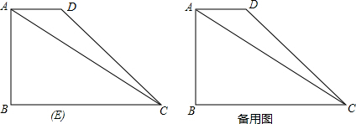
【思路点拨】
（1）首先设正方形BEFG的边长为x，易得△AGF∽△ABC，根据相似三角形的对应边成比例，即可求得BE的长；
（2）首先利用△MEC∽△ABC与勾股定理，求得B′M，DM与B′D的平方，然后分别从若∠DB′M=90°，则DM²=B′M²+B′D²，若∠DB′M=90°，则DM²=B′M²+B′D²，若∠B′DM=90°，则B′M²=B′D²+DM²去分析，即可得到方程，解方程即可求得答案；
（3）分别从当0≤t≤时，当＜t≤2时，当2＜t≤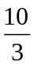时，当＜t≤4时去分析求解即可求得答案．
【答案与解析】
解：（1）如图①，
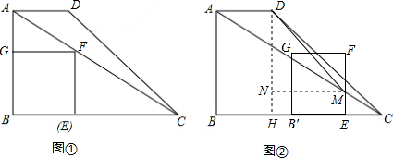
设正方形BEFG的边长为x，
则BE=FG=BG=x，
∵AB=3，BC=6，
∴AG=AB-BG=3-x，
∵GF∥BE，
∴△AGF∽△ABC，
∴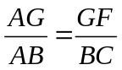，
即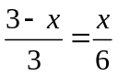，
解得：x=2，
即BE=2.
（2）存在满足条件的t，
理由：如图②，过点D作DH⊥BC于H，
则BH=AD=2，DH=AB=3，
由题意得：BB′=HE=t，HB′=|t-2|，EC=4-t，
∵EF∥AB，
∴△MEC∽△ABC，
∴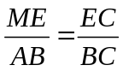，即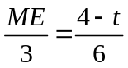，
∴ME=2-t，
在Rt△B′ME中，B′M²=ME²+B′E²=2²+（2-t）²=t²-2t+8，
在Rt△DHB′中，B′D²=DH²+B′H²=3²+（t-2）²=t²-4t+13，
过点M作MN⊥DH于N，
则MN=HE=t，NH=ME=2-t，
∴DN=DH-NH=3-（2-t）=t+1，
在Rt△DMN中，DM²=DN²+MN²=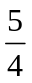t²+t+1，
（Ⅰ）若∠DB′M=90°，则DM²=B′M²+B′D²，
即t²+t+1=（t²-2t+8）+（t²-4t+13），
解得：t=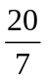，
（Ⅱ）若∠B′MD=90°，则B′D²=B′M²+DM²，
即t²-4t+13=（t²-2t+8）+（t²+t+1），
解得：t₁=-3+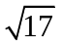，t₂=-3-（舍去），
∴t=-3+；
（Ⅲ）若∠B′DM=90°，则B′M²=B′D²+DM²，
即：t²-2t+8=（t²-4t+13）+（t²+t+1），
此方程无解，
综上所述，当t=或-3+时，△B′DM是直角三角形；
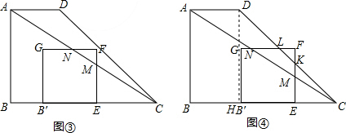
（3）①如图③，当F在CD上时，EF：DH=CE：CH，
即2：3=CE：4，
∴CE=，
∴t=BB′=BC-B′E-EC=6-2-=，
∵ME=2-t，
∴FM=t，
当0≤t≤时，S=S_{△FMN}=×t×t=t²，
②如图④，当G在AC上时，t=2，
∵EK=EC•tan∠DCB=EC•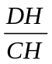=（4-t）=3-t，
∴FK=2-EK=t-1，
∵NL=AD=，
∴FL=t-，
∴当＜t≤2时，S=S_{△FMN}-S_{△FKL}=t²-（t-）（t-1）=-t²+t-；
③如图⑤，当G在CD上时，B′C：CH=B′G：DH，
即B′C：4=2：3，
解得：B′C=，
∴EC=4-t=B′C-2=，
∴t=，
∵B′N=B′C=（6-t）=3-t，
∵GN=GB′-B′N=t-1，
∴当2＜t≤时，S=S_{梯形GNMF}-S_{△FKL}=×2×（t-1+t）-（t-）（t-1）=-t²+2t-，
④如图⑥，当＜t≤4时，
∵B′L=B′C=（6-t），EK=EC=（4-t），B′N=B′C=（6-t）EM=EC=（4-t），
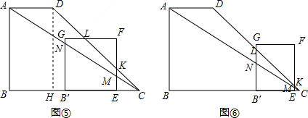
S=S_{梯形MNLK}=S_{梯形B′EKL}-S_{梯形B′EMN}=-t+．
综上所述：
当0≤t≤时，S=t²，
当＜t≤2时，S=-t²+t-；
当2＜t≤时，S=-t²+2t-，
当＜t≤4时，S=-t+．
【总结升华】
此题考查了相似三角形的判定与性质、正方形的性质、直角梯形的性质以及勾股定理等知识．此题难度较大，注意数形结合思想、方程思想与分类讨论思想的应用，注意辅助线的作法．
5．阅读理解
如图1，△ABC中，沿∠BAC的平分线AB₁折叠，剪掉重复部分；将余下部分沿∠B₁A₁C的平分线A₁B₂折叠，剪掉重复部分；…；将余下部分沿∠B_{n}A_{n}C的平分线A_{n}B_{n+1}折叠，点B_{n}与点C重合，无论折叠多少次，只要最后一次恰好重合，∠BAC是△ABC的好角．
小丽展示了确定∠BAC是△ABC的好角的两种情形．情形一：如图2，沿等腰三角形ABC顶角∠BAC的平分线AB₁折叠，点B与点C重合；情形二：如图3，沿∠BAC的平分线AB₁折叠，剪掉重复部分；将余下部分沿∠B₁A₁C的平分线A₁B₂折叠，此时点B₁与点C重合．
探究发现:
（1）△ABC中，∠B=2∠C，经过两次折叠，∠BAC是不是△ABC的好角？ （填“是”或“不是”）．
（2）小丽经过三次折叠发现了∠BAC是△ABC的好角，请探究∠B与∠C（不妨设∠B＞∠C）之间的等量关系．根据以上内容猜想：若经过n次折叠∠BAC是△ABC的好角，则∠B与∠C（不妨设∠B＞∠C）之间的等量关系为 ．
应用提升
（3）小丽找到一个三角形，三个角分别为15°、60°、105°，发现60°和105°的两个角都是此三角形的好角．
请你完成，如果一个三角形的最小角是4°，试求出三角形另外两个角的度数，使该三角形的三个角均是此三角形的好角．
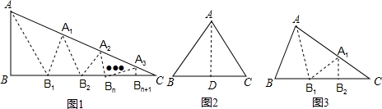
【思路点拨】
（1）在小丽展示的情形二中，如图3，根据三角形的外角定理、折叠的性质推知∠B=2∠C；
（2）根据折叠的性质、根据三角形的外角定理知∠A₁A₂B₂=∠C+∠A₂B₂C=2∠C；根据四边形的外角定理知∠BAC+2∠B-2C=180°①，根据三角形ABC的内角和定理知∠BAC+∠B+∠C=180°②，由①②可以求得∠B=3∠C；利用数学归纳法，根据小丽展示的三种情形得出结论：∠B=n∠C；
（3）利用（2）的结论知∠B=n∠C，∠BAC是△ABC的好角，∠C=n∠A，∠ABC是△ABC的好角，∠A=n∠B，∠BCA是△ABC的好角；然后三角形内角和定理可以求得另外两个角的度数可以是88°、88°．
【答案与解析】
解：（1）△ABC中，∠B=2∠C，经过两次折叠，∠BAC是△ABC的好角；
理由如下：小丽展示的情形二中，如图3，
∵沿∠BAC的平分线AB₁折叠，
∴∠B=∠AA₁B₁；
又∵将余下部分沿∠B₁A₁C的平分线A₁B₂折叠，此时点B₁与点C重合，
∴∠A₁B₁C=∠C；
∵∠AA₁B₁=∠C+∠A₁B₁C（外角定理），
∴∠B=2∠C；
故答案是：是；
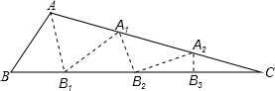
（2）∠B=3∠C；如图所示，在△ABC中，沿∠BAC的平分线AB₁折叠，剪掉重复部分；将余下部分沿∠B₁A₁C的平分线A₁B₂折叠，剪掉重复部分，将余下部分沿∠B₂A₂C的平分线A₂B₃折叠，点B₂与点C重合，则∠BAC是△ABC的好角．
证明如下：∵根据折叠的性质知，∠B=∠AA₁B₁，∠C=∠A₂B₂C，∠A₁ B₁C=∠A₁A₂B₂，
∴根据三角形的外角定理知，∠A₁A₂B₂=∠C+∠A₂B₂C=2∠C；
∵根据四边形的外角定理知，∠BAC+∠B+∠AA₁B₁-∠A₁ B₁C=∠BAC+2∠B-2C=180°，
根据三角形ABC的内角和定理知，∠BAC+∠B+∠C=180°，
∴∠B=3∠C；
由小丽展示的情形一知，当∠B=∠C时，∠BAC是△ABC的好角；
由小丽展示的情形二知，当∠B=2∠C时，∠BAC是△ABC的好角；
由小丽展示的情形三知，当∠B=3∠C时，∠BAC是△ABC的好角；
故若经过n次折叠∠BAC是△ABC的好角，则∠B与∠C（不妨设∠B＞∠C）之间的等量关系为∠B=n∠C；
（3）由（2）知，∠B=n∠C，∠BAC是△ABC的好角，
∴∠C=n∠A，∠ABC是△ABC的好角，∠A=n∠B，∠BCA是△ABC的好角，
∴如果一个三角形的最小角是4°，
三角形另外两个角的度数是4、172；8、168；16、160；44、132；88°、88°．
【总结升华】
本题考查了翻折变换（折叠问题）．解答此题时，充分利用了三角形内角和定理、三角形外角定理以及折叠的性质,难度较大．
举一反三：
【高清课堂：阅读理解型问题 例3】
【变式】阅读以下短文，然后解决下列问题：
如果一个三角形和一个矩形满足条件：三角形的一边与矩形的一边重合，且三角形的这边所对的顶点在矩形这边的对边上，则称这样的矩形为三角形的“友好矩形”. 如图8①所示，矩形ABEF即为△ABC的“友好矩形”. 显然，当△ABC是钝角三角形时，其“友好矩形”只有一个.
(1) 仿照以上叙述，说明什么是一个三角形的“友好平行四边形”；
(2) 如图②，若△ABC为直角三角形，且∠C=90°，在图②中画出△ABC的所有“友好矩形”，并比较这些矩形面积的大小；
(3) 若△ABC是锐角三角形，且BC＞AC＞AB，在图③中画出△ABC的所有“友好矩形”，指出其中周长最小的矩形并加以证明.
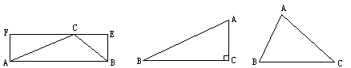
① ② ③

【答案】
(1) 如果一个三角形和一个平行四边形满足条件：三角形的一边与平行四边形的一边重合，三角形这边所对的顶点在平行四边形这边的对边上，则称这样的平行四边形为三角形的“友好平行四边形”.
(2) 此时共有2个友好矩形，如图中的矩形BCAD、ABEF.易知，矩形BCAD、ABEF的面积都等于△ABC面积的2倍，∴△ABC的“友好矩形”的面积相等.
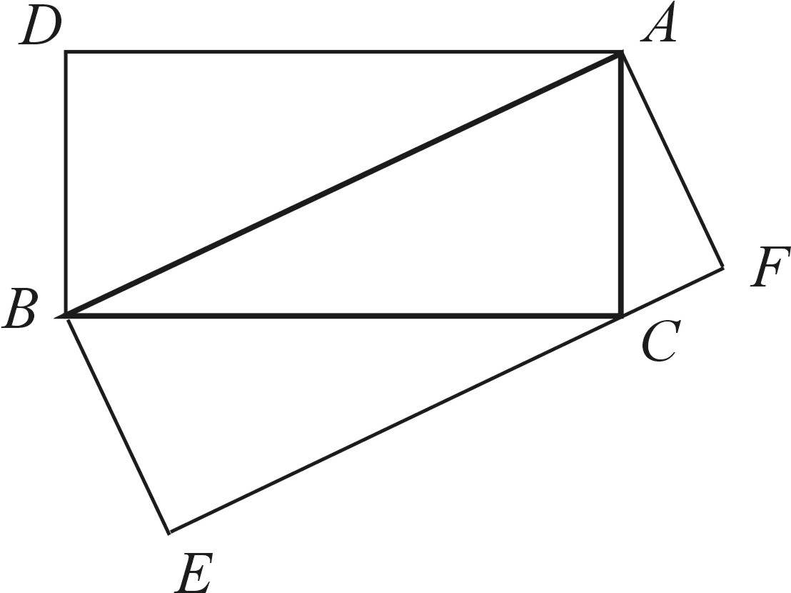
(3) 此时共有3个友好矩形，如图的矩形BCDE、CAFG及ABHK，其中矩形ABHK的周长最小 .
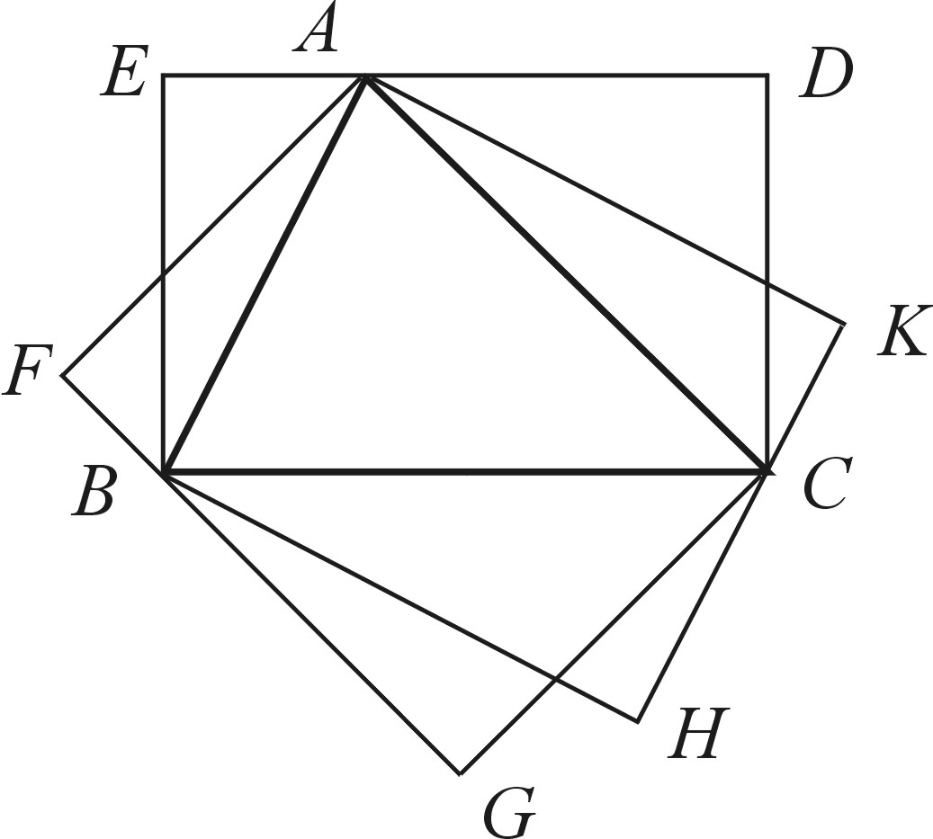
证明如下：
易知，这三个矩形的面积相等，令其为S. 设矩形BCDE、CAFG及ABHK的周长分别为L₁，L₂，L₃，
△ABC的边长BC=a，CA=b，AB=c，
则L₁=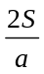+2a，L₂=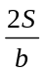+2b，L₃=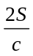+2c .
∴L₁-L₂=(+2a)-(+2b)=2(a-b)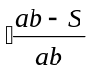，
而ab＞S，a＞b，
∴L₁-L₂＞0，即L₁＞L₂ .
同理可得，L₂＞L₃ .
∴L₃最小，即矩形ABHK的周长最小.

